Лекція № 1
Основи мультимедіа-технологій
1.1 Загальні відомості про мультимедійну технологію

Завдяки великому поширенню мультимедійних комп'ютерів значно підвищився інтерес до створення мультимедіа-додатків. Слово «мультимедіа» (мульти — багато, медіа — середовище, носій) означає сукупність середовищ або носіїв, тобто сукупність різних способів подання і збереження інформації (звуку, графіки, анімації, відео тощо).
Мультимедіа — сучасна інформаційна технологія (IT), що забезпечує об'єднання графічних образів, відео, звуку та інших спеціальних ефектів за допомогою комп'ютерних засобів.
Значна частина розважальних, освітніх, інформаційно-довідкових програмних продуктів належить до категорії мультимедіа.
Одною з беззаперечних переваг засобів мультимедіа є можливість розроблення на їх основі інтерактивних презентацій. В цьому разі глядач перестає бути пасивним приймачем інформації і стає активним учасником процесу.
Для розроблення мультимедійних додатків на найпоширеніших IBM-сумісних комп'ютерах потрібні мультимедійний комп'ютер на основі ОС Windows і відповідне прикладне програмне забезпечення (авторські засоби мультимедіа).

1.2 Мультимедійні комп'ютери

Розробленням та поширенням стандартів і специфікацій на апаратне та програмне забезпечення мультимедійних комп'ютерів займається підрозділ Software Publishers Association ради Multimedia PC Marketing Council (MPC). Пристрій або програма, марковані торговою маркою МРС, відповідають вимогам для роботи за мультимедійною технологією.
Мультимедійний комп'ютер, як правило, оснащений звуковою і відеокартами, звуковими колонками, мікрофоном та високошвидкісним дисководом CD-ROM, DVD-дисководом, відеокамерою тощо. Здебільшого використовується MIDІ-сумісна звукова карта. До неї через відповідне рознімне з'єднання можуть бути підключені електронні музичні інструменти (синтезатор, гітара тощо).
Звукова карта разом із двома колонками призначена для відтворення високоякісного стереозвучання, а спільно з мікрофоном — для запису на диск людської мови, музики та інших звуків.
Відеокарта для мультимедійного комп'ютера має забезпечити можливість повноекранного синхронізованого відображення відео з адекватною передачею руху (наприклад, демонстрації рекламних роликів, кліпів з високою роздільною здатністю та іншої відеопродукції).
Дисковод CD-ROM, крім зчитування цифрової інформації, має забезпечити відтворення іформації з аудіодисків і VideoCD.
Сучасні комп'ютери стрімко розвиваються і зміст поняття про мультимедіа швидко змінюється разом із прогресом апаратної бази комп'ютерів. На практиці комп'ютер, що відповідає мультимедійному стандарту, може не задовольняти вимоги внаслідок швидкого "старіння" стандарту.
Прикладом може служити комп'ютер з мінімальною конфігурацією:
процесором Pentium 350МГц, USB-порт, 512Мб ОЗУ, 4Мб відеопам'яті, 20Мб вільного місця на жорсткому диску, SVGA-монітор, Windows 2000.

1.3 Мультимедійні проектори

Мультимедійні проектори — сектор комп'ютерного ринку, що бурхливо розвивається. Вони дають змогу проекціювати зображення від комп'ютера, відеомагнітофона, телевізора на великі екрани з діагоналлю понад 10 м, забезпечують високу роздільну здатність (1024x768 точок), інтенсивний світловий потік (понад 1600 лм), що дає можливість застосовувати їх для проведення презентацій у великих незатінених аудиторіях. Серед їх переваг — портативність і мобільність. Практично всі мультимедійні проектори мають об'єктиви із змінною фокусною відстанню, завдяки чому можна змінювати розміри зображення без зміни місцезнаходження проектора.
Сучасні мультимедійні проектори мають функцію тильного сканування зліва направо і знизу вгору, що дає змогу встановлювати їх із тильного боку екрана і навіть прикріпляти до стелі. Багато мультимедійних проекторів мають вбудовану аудіосистему (підсилювач потужності та стереосистему) і забезпечують високоякісний звуковий супровід у малих та великих аудиторіях.
Основу сучасного мультимедійного проектора становлять джерело світла і рідкокристалічний дисплей (LCD — Liquid Crystal Display,), що формують зображення. Існує кілька різних LCD-технологій виготовлення мультимедійних проекторів.
ТFТ-технологія (Thin Film Transistor LCD — рідкокристалічний дисплей на тонкоплівкових транзисторах). Елемент зображення при цьому створюється за допомогою трьох рідкокристалічних вічок (по одному на червону, зелену і синю складові зображення). Кожне вічко забезпечено керованим тонкоплівковим транзистором. Сукупність вічок, які керують одним кольором, утворює рідкокристалічну матрицю. Розміри дисплея, що утворюється з трьох рідкокристалічних матриць, становлять близько 10—15 см (рис. 1.1). Проекційні системи з TFT-дисплеєм, особливо зручні для демонстрації даних у графічному форматі, характеризуються високоякісним перенесенням кольорів і забезпечують високу швидкість зміни зображення на екрані.
Полісиліконова LCD-технологія. Ця технологія ґрунтується на використанні трьох невеликих рідкокристалічних матриць (панелей) розміром від 2,3 до 3,3 см. Кожна керує своїм кольором: червоним, зеленим, синім (рис. 1.2). Матриці мають дуже добру світлопередачу і забезпечують підвищену яскравість кольорів. Проектори з полісиліконовими панелями надають можливість ручного або автоматичного регулювання збільшення зображення. Демонстраційні можливості змінюються від простих текстових до складних мультимедійних зображень.

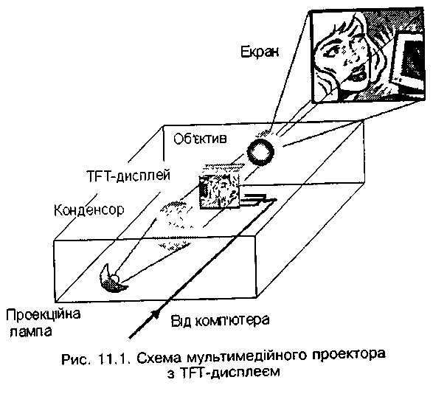
DMD/DLP-технологія. Вона грунтується на використанні 1000 мікроскопічних дзеркал з електронним керуванням, розташованих на напівпровідниковій мікросхемі. Трикольоровий фільтр, крізь який проходить промінь світла, обертається синхронно з приладом контролю зображення. Три окремих кольорових кадри, що з'являються послідовно один за

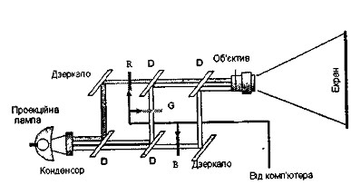
Рисунок 1.1 – Схема мультимедійного одним, відбиваючись від мікропроектора з _{TFT -} дисплеєм скопічних дзеркал, формуються в одне кольорове зображення завдяки високій швидкості зміни кадрів.

Риси, які відрізняють
DMD/DLP-технологією від інших технологій, — відсутність зернистої структури, рівновага та яскравість зображення. З розвитком технологій майже щомісяця з'являються нові, досконаліші моделі. Рисунок 1.2 - Схема мультимедійного проектора з LCD – технологією:
D-дихроматичне напівпрозоре дзеркало

1.4 Термінали для відеоконференцій

Для проведення відеоконференцій використовується два типи терміналів:
• групові — ViewStation EX( Polycom), PCS-IP, PCS-1600P (Sony); • персональні — Via Video (Polycom), Armada Cruiser 384 (VCON).
Термінали ViewStation EX (Polycom), оснащені виносними мікрофонами з круговою діаграмою спрямованості і кнопкою відключення (рис1.3, а), можна приєднати до локальної мережі і підключити до телевізорів через роз'єми SCART.
Щоб підключити термінал до локальної мережі в настройках терміналу прописується вільна ІР-адреса. Для цього в терміналі існує режим настройок, в якому указується IP-адрес, а також швидкість з'єднання.
Термінал, PCS-IP (рис.1.3, б) з вбудованим мікрофоном, можна підключити через інтерфейсний модуль PCS-DSB1, до проектора (VPL-EX1) і ПК, сполученого з інтерактивним екраном.
Плата аудіовідеокодека Cruiser 384 (VCON) (рис.1.4) встановлюється в РСІслот ПК. До роз'ємів на лицьовій планці кодека підключаються ненаправлений мікрофон VCON і відеокамера Philips (рис.1.5). Поворот відеокамери по горизонталі і установка кута її нахилу проводиться вручну.

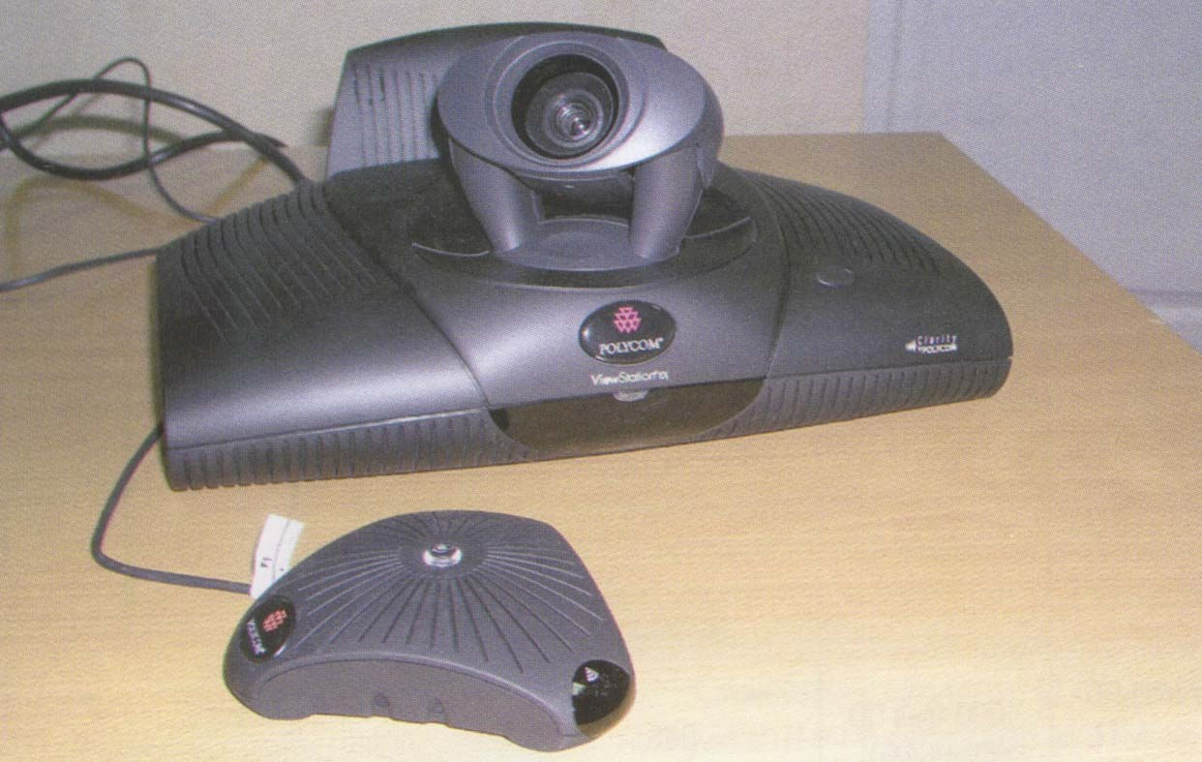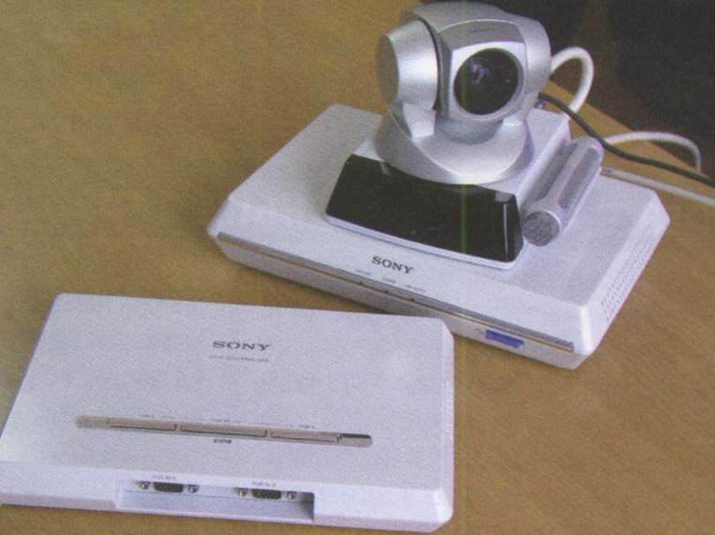

а) б)
Рисунок 1.3 – Термінали:
а)ViewStation EX компанії Polycom; б) PCS-IP та інтерфейсний
модуль PCS-DSB1 компанії Sony
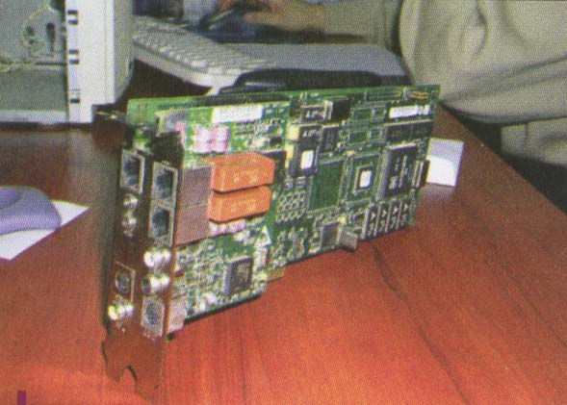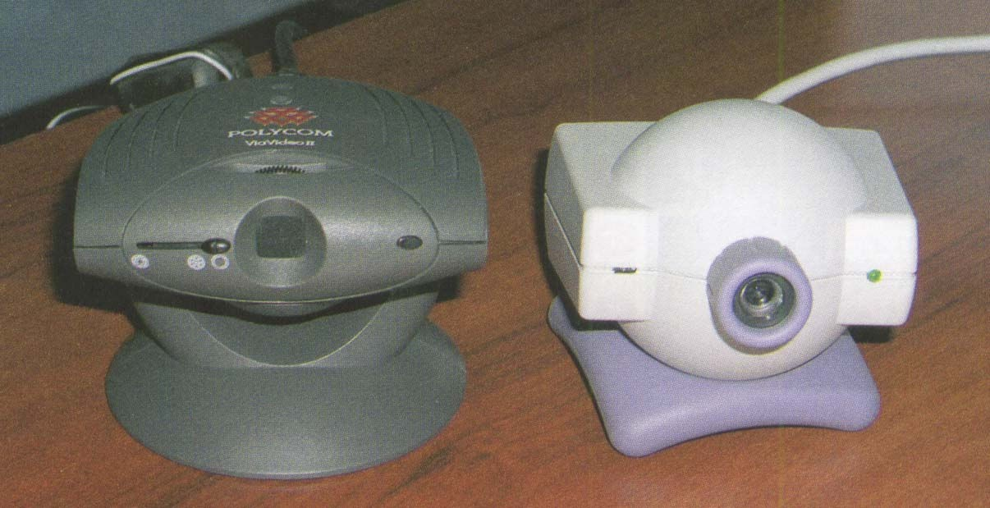

Рисунок 1.4 – Аудіо-відеокодек Рисунок 1.5 – аудіо-відеокодек ViaVideo
Armada Cruiser 384 компанії компанії Polycom (зліва) і відеокамера
VCON Philips терміналу Cruiser 384 (справа)

Для візуального відображення можна задіяні стандартні комп'ютерні монітори, побутові кольорові телевізори та інтерактивний сенсорний екран (наприклад - SMART SB-560 канадської компанії SMART Technologies). Зображення на інтерактивний сенсорний екран може проектуватись звичним мультимедійним проектором (наприклад - Sony VPL-EX1).Проте інтерактивний екран дозволяє здійснити зворотний зв'язок між ним і комп'ютером, на якому формується початкове зображення. На практиці користувач або доповідач може малювати на екрані від руки графіки, писати формули, «стирати» зображення, а також, що не менше цікаве, управляти запущеним додатком (Word, Exel, Powerpoint, ін.) простим натисненням на піктограми цього додатку прямо на екрані. Дотик до екрану інтерпретується як клацання мишкою. Якщо необхідні, скажімо, два клацання, їх легко замінюють два дотики до екрану в потрібному місці.
Компанія SMART Technologies використовує при виробництві дошки технологію резистивної матриці - це двошарова сітка з дуже тонких провідників, яка вмонтована в пластикову поверхню дошки. Провідники розділені повітряним зазором і замикаються від тиску на поверхню при дотику до неї твердого предмету. Це сенсорна технологія, яка не вимагає яких-небудь спеціальних маркерів, не схильна до впливу зовнішніх перешкод і не має шкідливих випромінювань. Матриця має дозвіл 2000 х 2000 крапок, і це більше, ніж у сучасних моніторів і проекторів. Інтерактивна цифрова «біла дошка» SMART SB560 підключається до ПК і дублює функції його монітора.

2.1 Класифікація авторських засобів мультимедіа

Авторські засоби мультимедіа — це засоби, які мають заздалегідь підготовлені елементи для розроблення інтерактивних мультимедійних програм, їх використання є прискореною формою розроблення інтерактивного мультимедійного проекту, що в кілька разів зменшує вартість робіт. Ці засоби різняться спеціалізацією, можливостями і зручністю освоєння.
В основу різних класифікацій авторських засобів мультимедіа покладено авторську методологію, відповідно до якої засіб виконує свої функції. Однак при такій класифікації деякі авторські засоби мають риси кількох метафор. Найповнішу їх класифікацію запропоновано Джемі Силгаром, за якою розрізняють вісім типів авторських засобів мультимедіа згідно з метафорами, які використовуються:
• мова сценаріїв (Scripting Language);
• образотворче керування потоком даних (Icon/Flow Cоntrol);
• кадр (Frame);
• картка з мовою сценаріїв (Card/Scripting);
• тимчасова шкала (Timeline);
• ієрархічні об'єкти (Hierarchical Object); • гіпермедіа-посилання (Hypermedia Linkage); • маркери (Tagging).

2.2 Мова сценаріїв

Мова сценаріїв — це об'єктно-орієнтована мова програмування. В ній за допомогою спеціальних операторів визначаються взаємодія елементів мультимедіа, розташування активних зон, призначення кнопок тощо. Однак можливість редагування елементів мультимедіа (графічних зображень, відео, звуку) в таких мовах відсутня або сильно обмежена. В основному мови сценаріїв належать до інтерпретувальних. Тому авторські засоби порівняно з іншими мають низьку швидкодію.
Авторськими засобами мультимедіа, що ґрунтуються на мові сценаріїв, є
Ten Core Language (фірма Computer Teachinq), Media View (фірма Microsoft) тощо.

2.3 Образотворче керування потоком даних

Основою авторського засобу цього типу є палітра значків (Icon Palette), що включає різні функції взаємодії елементів засобу і напрямну лінію (Flow Line), яка вказує зв'язки між значками. За допомогою значків забезпечується виведення на екран тексту, графічних зображень, їх переміщення, відтворення фільмів, звуку тощо.
Напрямна лінія є своєрідним засобом побудови ієрархічної схеми додатка. На неї перетягують відповідні значки. Набір цих значків утворює послідовність дій, які виконуються після запуску створеного застосування на виконання.
Основною перевагою авторських засобів цього типу є скорочення термінів роботи з дизайном додатка із складними функціями взаємодії. Проте такі авторські засоби є дорогими (до кількох тисяч доларів).
Авторськими засобами мультимедіа, що ґрунтуються на образотворчому керуванні потоками даних, є Authorware (фірма Macromedia), IconAuthor (фірма Aim Tech), TIE (фірма Global Information Systems).

2.4 Кадр

Авторські засоби цього типу подібні до типу образотворчого керування потоком даних. У них також включається палітра значків. Однак зв'язки між ними можуть відображати складні алгоритми, що розгалужуються. Ці авторські засоби дуже швидкі, потребують автоматичного наладника, оскільки помилки візуально невловимі.
До авторських засобів мультимедіа, що ґрунтуються на кадрі, належать Quest
(фірма Allen Communication), CBT Express (фірма Aim Tech) та ін.

2.5 Картка з мовою сценаріїв

Картка з мовою сценаріїв — це потужний могутній за своїми можливостями тип авторських засобів завдяки включенню мови сценаріїв. Однак вона сама потребує точної і жорсткої структуризації сюжету. Процес розроблення картки нагадує процес роботи з книгою. Створюють книгу сторінка за сторінкою, а потім використовують гіпертекстові можливості для навігації між сторінками й об'єктами в межах сторінки.
Гіпертекст — це текст, який має посилання на інші частини документа, інші документи в мережі, на об'єкти нетекстової природи (звук, графіка, відео).
Авторські системи постачаються з великою кількістю шаблонів, прикладів і готових графічних елементів призначеного для користувача інтерфейсу, а заздалегідь підготовлені спеціальні кнопки дають змогу керувати зовнішнім програвачем компакт-дисків.
Основним недоліком авторських засобів цього типу є неможливість забезпечити точне керування синхронізацією і виконання паралельних процесів. Наприклад, звуковий файл має запускатися і закінчуватися раніше, ніж зможе початися наступна подія за сценарієм. Використовується він в основному для розроблення гіпертекстових додатків (навчальні курси, презентації) та прикладних програм з інтенсивним переміщенням (гра). Найкращим використанням авторських засобів цього типу є розроблення додатків, які можна логічно об'єднати у вигляді окремих карток з гіпертекстовими зв'язками.
До авторських засобів, що ґрунтуються на картці з мовою сценаріїв, належать Multimedia ToolBook (фірма Asymetrix), PowerPoint (фірма Microsoft) тощо.

2.6 Тимчасова шкала

Авторські засоби цього типу за структурою інтерфейсу користувача подібні до звукового редактора для багатоканального запису. Основними елементами є трупа (база даних об'єктів) і партитура (покадровий графік подій, які відбуваються з цими об'єктами). Кожна поява об'єкта з трупи в одному з каналів партитури називається спрайтом. Для керування спрайтами залежно від дій користувача використовується об'єктно-подійна мова сценаріїв.
Авторські засоби на основі тимчасової шкали застосовуються для розроблення складних комерційних додатків і комп'ютерної гри з інтенсивною мультиплікацією, в якій потрібна синхронізація різних мультимедійних складових. До авторських засобів цього типу належать Director (фірма
Macromedia), Power Media (фірма RAD Techologies) та ін.

2.7 Ієрархічні об'єкти

У цьому типі авторських засобів використовується метафора об'єкта, як і в об'єктно-орієнтованому програмуванні. Є можливість створювати складні конструкції з розвинутим сюжетом завдяки візуальному поданню об'єктів та інформаційних складових мультимедійного додатка. Подібні авторські засоби дорогі й використовуються в основному професійними розробниками.
До авторських засобів мультимедіа, які ґрунтуються на ієрархічних об'єктах, належить New Media Studio (фірма Sybase).

2.8 Гіпермедіа-посилання

Авторські засоби, що ґрунтуються на гіпермедіа-посиланнях, подібні до типу кадру; в них показуються концептуальні зв'язки між елементами. За їх допомогою можна розробляти гіпертекстові додатки з елементами мультимедіа.
До авторських засобів цього типу належать Hyper-Method (фірма Prog Systems Al Lab), Formula Graphic (фірма Harrow Media) та ін.

2.9 Маркери

В авторських засобах цього типу використовуються спеціальні команди — теги, які забезпечують взаємодію та об'єднання елементів мультимедіа. Їх застосовують в основному для підготовки діалогових довідкових матеріалів (словників, інструкцій), а також у процесі створення сторінок для вузлів Internet.
Прикладами авторських засобів, що ґрунтуються на маркерах, є Hot Dog (фірма
Sausage Software), FrontPage (фірма Vermeer) та ін.

